GB
ICS 03.220.40
R63
中华人民共和国国家标准

GB 17381－XXXX
代替GB 17381－1998

中国海区视觉航标表面色规定
The regulation for surface colours of the visual
aids to navigation, China

（征求意见稿）

XXXX-XX-XX 发布 XXXX-XX-XX 实施
国家市场监督管理总局
国家标准化管理委员会
发 布

目 次
前 言 II
1 范围 1
2 规范性引用文件 1
3 术语和定义 1
4 一般规定 1
5 表面色 2
5.1 普通表面色 2
5.2 荧光色 3
5.3 逆向反射物色 5
6 颜色样本 5
6.1 普通表面色 5
6.2 荧光色 5

前 言
本标准的全部技术内容为强制性。
本标准按照GB/T 1.1—2009给出的规则起草。
本标准替代GB17381—1998《中国海区视觉航标表面色规定》，与GB17381—1998相比，主要技术变化如下：
——删除了“光反射比”的术语和定义（见1998年版的3.2）；
——增加了“亮度因数”的术语和定义（见3.2）；
——修改了“一般规定”（见第4章，1998年版的第4章）；
——修改了普通表面色的界限方程、交点坐标和亮度因数（见5.1.1、表1、表2和图1，1998年版的5.1和表1）；
——修改了荧光色的界限方程、交点坐标和亮度因数（见5.2.1、表3、表4和图2，1998年版的5.2和表2）；
——修改了“逆向反射物色”的要求（见5.3，1998年版的5.3和表3）；
——增加颜色样本（见第6章）。
——删除了“附录A”（见1998年版的附录A）；
本标准对应于2017年12月国际航标协会IALA《航标视觉信号表面颜色的建议和指南》R0108(E—108)，与该建议的一致性程度为非等效。
本标准由中华人民共和国交通运输部提出并归口。
本标准起草单位：交通运输部东海航海保障中心、中交上海航道勘察设计研究院有限公司。
本标准主要起草人：鲍建波、阳建云、杨文志、王晓峰、黄晓时、陆一军、徐海波、蒋玮。
本标准所代替标准的历次版本发布情况为：
——GB 17381—1998。

中国海区视觉航标表面色规定
- 范围
本标准规定了中国海区视觉航标表面色的构成、涂色方法和色品范围。
本标准适用于中国海区及其海港、通海河口的所有视觉航标。内河视觉航标的表面色可参照执行。
- 规范性引用文件
下列文件对于本文件的应用是必不可少的。凡是注日期的引用文件，仅注日期的版本适用于本文件。凡是不注日期的引用文件，其最新版本（包括所有的修改单）适用于本文件。
GB 4696 中国海区水上助航标志
GB/T 5698 颜色术语
- 术语和定义
GB/T 5698界定的下列术语和定义适用于本文件。为便于使用，以下重复列出了GB/T 5698中的部分术语和定义。

表面色 surface colour
漫反射、不透明物体表面的颜色。
［GB/T 5698—2001，定义4.1.3］

亮度因数 luminance factor
在规定的照明和观测条件下，非自发光体表面上某一点的给定方向的亮度L_{vs}与同一条件下完全反射的漫射体的亮度L_{vn}之比。亮度因数以β_{v}表示。
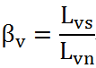
［GB/T 5698—2001，定义3.12］
- 一般规定
  - 各种视觉航标表面色的构成及涂色方法应符合GB 4696的规定。
  - 表面色的色品范围应采用标准照明体D₆₅,45°法线（45/0）的几何图形及2°视场测定。
  - 中国海区视觉航标表面色分普通表面色、荧光色和逆向反射物色三类，采用的颜色有红、绿、黄、黑、蓝、白六种颜色，各种颜色的色品范围应以在色品图上与相邻颜色之间的界线确定。
- 表面色
  - 普通表面色
    - 色品范围
普通表面色的色品范围的界线方程和亮度因数规定见表1，交点坐标见表2。普通表面色在色品图上的标示见图1。
表1 普通表面色的边界直线方程及亮度因数
颜色 | 相邻色 | 界线方程 | 亮度因数
 |  |  | 最小 | 最大
红 | 白 | y=0.910-x | 0.07 | -
 | 橙 | y=0.314+0.047x
 | 紫 | y=0.345-0.051x
绿 | 白 | y=0.243+0.670x | 0.10 | -
 | 黄 | y=0.313
 | 蓝（优选） | y=0.636-0.982x
 | 蓝（普通） | y=0.493-0.524x
黄 | 白 | y=0.910-x | 0.50 | -
 | 橙 | y=0.108+0.707x
 | 绿 | y=1.35x-0.093
蓝 | 绿 | y=0.118+0.675x | 0.07 | -
 | 白 | y=0.700-2.30x
 | 紫 | y=1.65x-0.187
黑 | 黄 | y=0.740-x | - | 0.03
 | 绿 | y=0.050+x
 | 蓝 | y=0.570-x
 | 紫 | y=x-0.030
白 | 黄 | y=0.710-x | 0.75 | -
 | 绿 | y=0.030+x
 | 蓝 | y=0.610-x
 | 紫 | y=0.010+x

表2 普通表面色色品区域的交点的色品坐标
颜色 | 1 |  | 2 |  | 3 |  | 4
 | x | y | x | y | x | y | x | y
红 | 0.690 | 0.310 | 0.595 | 0.315 | 0.569 | 0.341 | 0.655 | 0.345
黄 | 0.522 | 0.477 | 0.470 | 0.440 | 0.427 | 0.483 | 0.465 | 0.534
绿（优选） | 0.313 | 0.682 | 0.313 | 0.453 | 0.238 | 0.402 | 0.004 | 0.632
绿（普通） | 0.313 | 0.682 | 0.313 | 0.453 | 0.210 | 0.383 | 0.015 | 0.485
蓝 | 0.078 | 0.171 | 0.196 | 0.250 | 0.225 | 0.184 | 0.137 | 0.038
白 | 0.350 | 0.360 | 0.300 | 0.310 | 0.290 | 0.320 | 0.340 | 0.370
黑 | 0.385 | 0.355 | 0.300 | 0.270 | 0.260 | 0.310 | 0.345 | 0.395
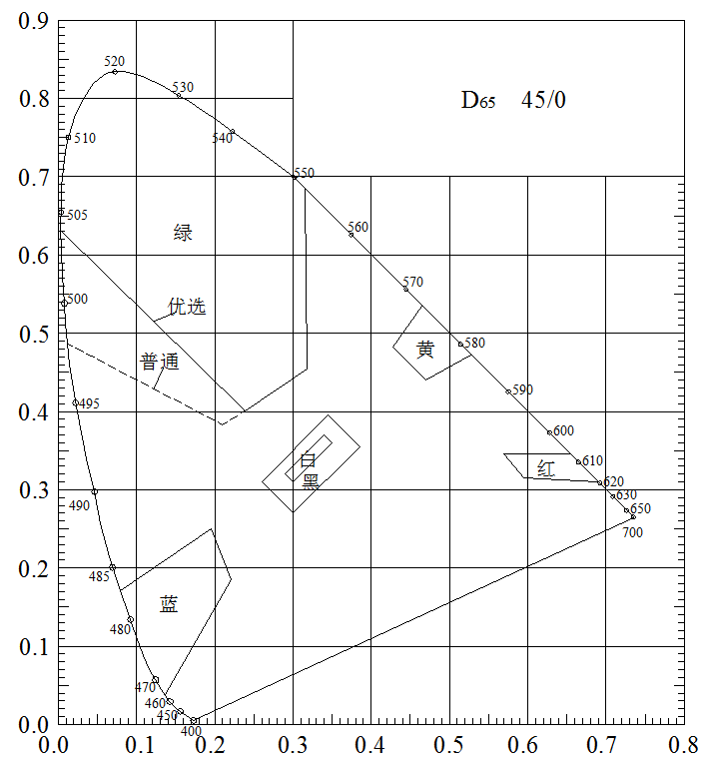

图1 普通表面色在色品图上的标示

    - 亮度因数
表1所列的亮度因数是各类视觉航标在各自的色品区域内应达到的最低值，可根据需要使用白色作为背景色。
  - 荧光色
    - 色品范围
荧光色的色品范围的界线方程和亮度因数规定见表3，交点坐标见表4。荧光色在色品图上的标示见图2。
表3 荧光色的界线方程及亮度因数
颜色 | 相邻色 | 界线方程 | 最小亮度因数
红 | 白 | y=0.910-x | 0.25
 | 橙 | y=0.314+0.047x
 | 紫 | y=0.345-0.051x
绿 | 白 | y=0.243+0.670x | 0.25
 | 黄 | y=0.313
 | 蓝（优选） | y=0.636-0.982x
 | 蓝（普通） | y=0.493-0.524x
黄 | 白 | y=0.910-x | 0.60
 | 橙 | y=0.108+0.707x
 | 绿 | y=1.35x-0.093
表4 荧光色色品区域的交点色品坐标
颜色 | 1 |  | 2 |  | 3 |  | 4
 | x | y | x | y | x | y | x | y
红 | 0.690 | 0.310 | 0.595 | 0.315 | 0.569 | 0.341 | 0.655 | 0.345
黄 | 0.522 | 0.477 | 0.470 | 0.440 | 0.427 | 0.483 | 0.465 | 0.534
绿（优选） | 0.313 | 0.682 | 0.313 | 0.453 | 0.238 | 0.402 | 0.004 | 0.632
绿（普通） | 0.313 | 0.682 | 0.313 | 0.453 | 0.210 | 0.383 | 0.015 | 0.485
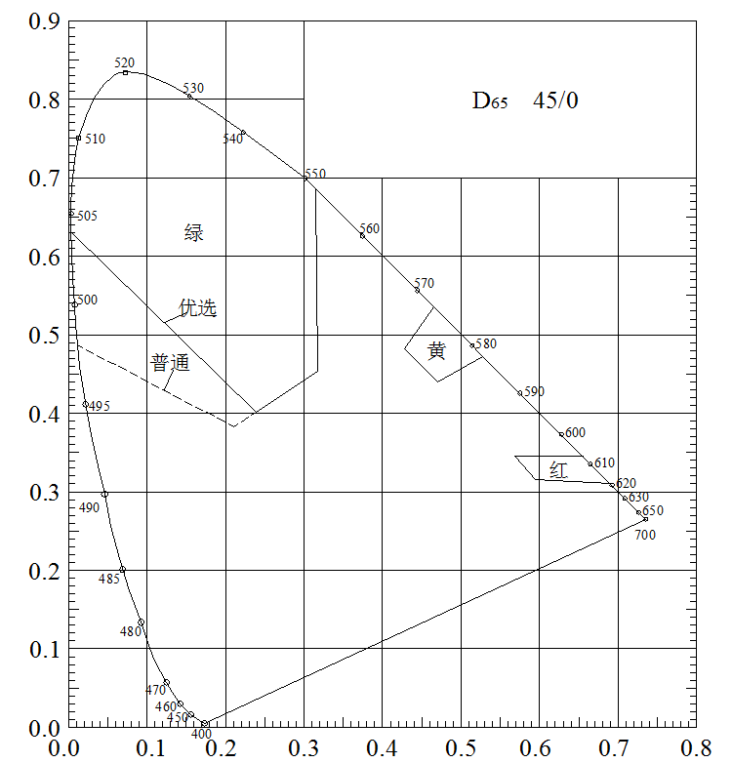
图2 荧光色在色品图上的标示

    - 亮度因数
表3所列的亮度因数是各类视觉航标在各自的色品区域内宜达到的最低值。
  - 逆向反射物色
逆向反射物色有红、绿、黄、白四种颜色，各种颜色的界线方程及色品坐标参照表1和表2，逆向反射物色在色品图上的标示见图1。
- 颜色样本
  - 普通表面色
    - 满足普通表面色要求的劳尔（RAL）颜色见表5。
表5 普通表面色RAL颜色
编号 | 名称 | 亮度因数 （β）
RAL 3028 | 纯红色 | >0.13
RAL 6037 | 纯绿色 | >0.15
RAL 1023 | 交通黄 | >0.50
RAL 5019 | 卡普里蓝 | >0.07
RAL 9016 | 交通白 | >0.80
RAL 9017 | 交通黑 | <0.01

    - 满足普通表面色要求的自然色卡系统（NCS）颜色见表6。
表6 普通表面色NCS颜色
NCS-编码 | 名称 | 等效RAL
S 1085-Y80R | 红 | ---
S 2070-G10Y | 绿 | ---
S 1080-Y | 黄 | RAL 1023
S 4050-R90B | 蓝 | RAL 5019
S 0500-N | 白 | RAL 9016
S 9000-N | 黑 | RAL 9017
  - 荧光色
    - 满足荧光色的劳尔（RAL）颜色见表7。
表7 荧光色RAL颜色
编号 | 名称 | 亮度因数（ β）
RAL 3024 | 夜光红 | >0.25
RAL 6038 | 夜光绿 | >0.25

